**AVALIAÇÃO DO DESEMPENHO MUSCULAR POR DINAMOMETRIA ISOCINÉTICA**

**IDENTIFICAÇÃO**

# Nome:{nome}

**Data de nascimento**: {dtNascimento}

**Sexo:**{sexo}

**Altura:**{altura}

**Peso:**{peso}

**Requisitante:** Dr.Rafael Lehmkuhl Gesser

**Indicaçao clinica:** 1° exame pós-operatório 7M de reconstrução do LCA em joelho esquerdo *(Cirurgia em 14/10/2020)*

**Data da Avaliação**: {dtAvaliacao}  
**Nível de atividade:** Ativo **Telefone:** (47) 996214970



**AVALIAÇÃO ISOCINÉTICA**

**Avaliador:** Fisioterapeuta Leonardo Cavestré Coneglian

**Articulação:** Quadril ,Joelho e Tornozelo **Velocidade:** 30/30°/s; 60/60°/s; 45/45°/s **Padrão contrátil:** concêntrico/concêntrico

# Número de séries: 1 Número de repetições: 5

**Posição de avaliação:** Sentado (flexão/extensão; eversão/inversão)**;** Deitado (abdução/adução).

|  |  |  |  |  |  |  |  |  |
| --- | --- | --- | --- | --- | --- | --- | --- | --- |
| **COMPARAÇÃO DO DESEMPENHO MUSCULAR ENTRE O MEMBRO INFERIOR ESQUERDO E DIREITO** | | | | | | | | |
| **Abdutores de Quadril** | | | | **Adutores de Quadril** | | | |  |
|  | **Força** | **Trabalho** | **Potência** |  | **Força** | **Trabalho** | **Potência** |
| **Direito** | {forcaDireito} | 297,7 | 45,7 | **Direito** | 115,6 | 208,3 | 35,5 |
| **Esquerdo** | {forcaEsquerdo} | 225,4 | 38,6 | **Esquerdo** | 109,1 | 207,4 | 34,9 |
| **Diferença (%)** | **{forcaDiferenca}** | **24,3** | **15,5** | **Diferença (%)** | **5,7** | **0,4** | **1,6** |
| **Extensores de Joelho** | | | | **Flexores de Joelho** | | | |
|  | **Força** | **Trabalho** | **Potência** |  | **Força** | **Trabalho** | **Potência** |
| **Direito** | 251,2 | 1290,1 | 171,8 | **Direito** | 132,4 | 535,1 | 72,5 |
| **Esquerdo** | 227,1 | 1172,3 | 167,2 | **Esquerdo** | 118,6 | 554,1 | 78,3 |
| **Diferença (%)** | **9,6** | **9,1** | **2,7** | **Diferença (%)** | **10,5** | **3,6** | **7,9** |
| **Eversores de Tornozelo Inversores de Tornozelo** | | | | | | | |  |
|  | **Força** | **Trabalho** | **Potência** |  | **Força** | **Trabalho** | **Potência** |  |
| **Direito** | 35,3 | 66,6 | 13,6 | **Direito** | 40,5 | 65,4 | 13,1 |  |
| **Esquerdo** | 36,6 | 58,4 | 12 | **Esquerdo** | 56 | 80,1 | 15,1 |  |
| **Diferença (%)** | **3,7** | **12,2** | **11,3** | **Diferença (%)** | **38** | **22,5** | **15,5** |  |

|  |  |  |  |  |  |  |  |
| --- | --- | --- | --- | --- | --- | --- | --- |
| **COMPARAÇÃO DO DESEMPENHO MUSCULAR IPSILATERAL (%)** | | | | | | | |
| **Direito** | | | | **Esquerdo** | | | |
| **Relação Muscular** | **Força (%)** | | | **Relação Muscular** | **Força (%)** | | |
|  |  | 21/05/21 | **Referência** |  |  | 21/05/21 | **Referência** |
| **Abd/Adutores de quadril** |  | 146 | **95-105** | **Abd/Adutores de quadril** |  | 112 | **95-105** |
| **Flex/Extensores de joelho** |  | 53 | **60-70** | **Flex/Extensores de joelho** |  | 52 | **60-70** |
| **Eversores/Inversores de Tornozelo** |  | 87 | **80-90** | **Eversores/Inversores de Tornozelo** |  | 65 | **80-90** |

**Força (N.m):** por definição, é o maior pico de torque entre as repetições.



**Trabalho (J):** por definição, é a produção de força em toda a amplitude de movimento.

**Potência (W):** por definição, é a produção de força em toda a amplitude de movimento em função do tempo (s). Valores em **verde** representam superávit do membro esquerdo em relação ao contralateral. Valores em **vermelho** representam déficit do membro esquerdo em relação ao contralateral.

**% -**Evolução /**%-** Involução

### Diferenças menores do que 10% entre os membros são consideradas normais.

**Diferenças entre 11-25%: Recomenda-se reabilitação para aumento do desempenho e equilíbrio muscular. Diferenças acima de 25%: Comprometimento funcional significativo.**

Referências: Davies, G.J. eEllenbecker, T.S. **Aplicação da isocinética em testes e em reabilitação**. Capítulo do livro: Andrews J.R. e col. Reabilitação física do atleta. 3ª Ed. Elsevier; São Paulo: 2005;

Biodex rev. 4.47**february**7, 2012.

____



**GRÁFICOS COMPARATIVO ENTRE MEMBROS**



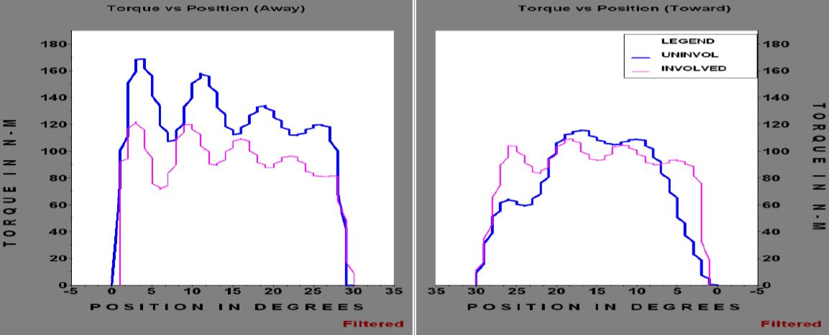

**Legenda:Membro direito** (azul), **membro esquerdo** (vermelho).

**Obs:** Gráfico referente à repetição em que ocorreu o desenvolvimento da força máxima.



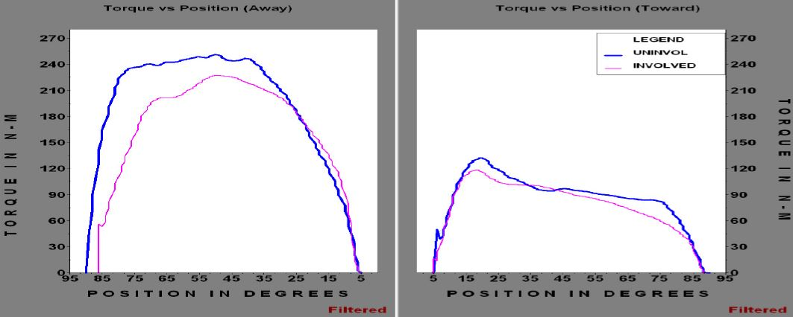

**Legenda: Membro direito** (azul), **membro esquerdo** (vermelho).

**Obs:** Gráfico referente à repetição em que ocorreu o desenvolvimento da força máxima.



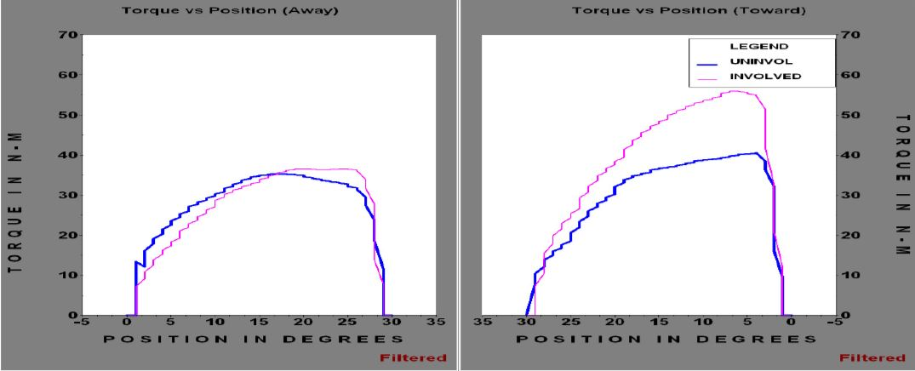

**Legenda: Membro direito** (azul), **membro esquerdo** (vermelho).

**Obs:** Gráfico referente à repetição em que ocorreu o desenvolvimento da força máxima.

**COMENTÁRIOS**

**ESCALA VISUAL ANALÓGICA (EVA) DE DOR**

**CONCLUSÕES E RECOMENDAÇÕES**

|  |  |  |
| --- | --- | --- |
| Nível de dor na articulação acometida antes e durante a realização do teste | | : |
| **QUESTIONÁRIO LYSHOLM – ESPECÍFICO PARA SINTOMAS NO JOELHO** | | |
| **PONTUAÇÃO TOTAL:** | **95** |  |
| Excelente: 95 - 100 |  |  |
| Bom: 84 - 94 |  |
| Regular: 65 - 83 |  |
| Ruim: < 64 |  |  |

Paciente foi familiarizada com o dinamômetro isocinético antes da avaliação.

Existem desequilíbrios musculares que podem estar gerando déficit funcional:

- Fraqueza de adutores de quadril em comparação aos abdutores de quadril

- Fraqueza de abdutores de quadril esquerdo em comparação ao direito

- Fraqueza de flexores de joelho em comparação aos extensores de joelho

- Fraqueza de inversores de tornozelo direito em comparação ao esquerdo

Recomenda-se **implementar um programa de reabilitação muscular** orientado por profissionais para:

- Fortalecimento de **adutores de quadril** bilateralmente

- Fortalecimento de **abdutores de quadril** esquerdo

- Fortalecimento de **flexores de joelho** bilateralmente

- Fortalecimento de **eversores de tornozelo** bilateralmente

- Fortalecimento de **inversores de tornozelo** direito

**____________________________________________________________________________________________**

## Sem mais para o momento, estamos à disposição para quaisquer esclarecimentos. Florianópolis, 21 de maio de 2021

